Муниципальное бюджетное дошкольное образовательное

учреждение «Детский сад «Лёвушка»

Конспект развлечения во вторых младших группах

«Акварелька» и «Подсолнушек».

Тема: «Масленица для малышей».

Воспитатели: Андреева Ю.В.

Кудрявцева А.Г.

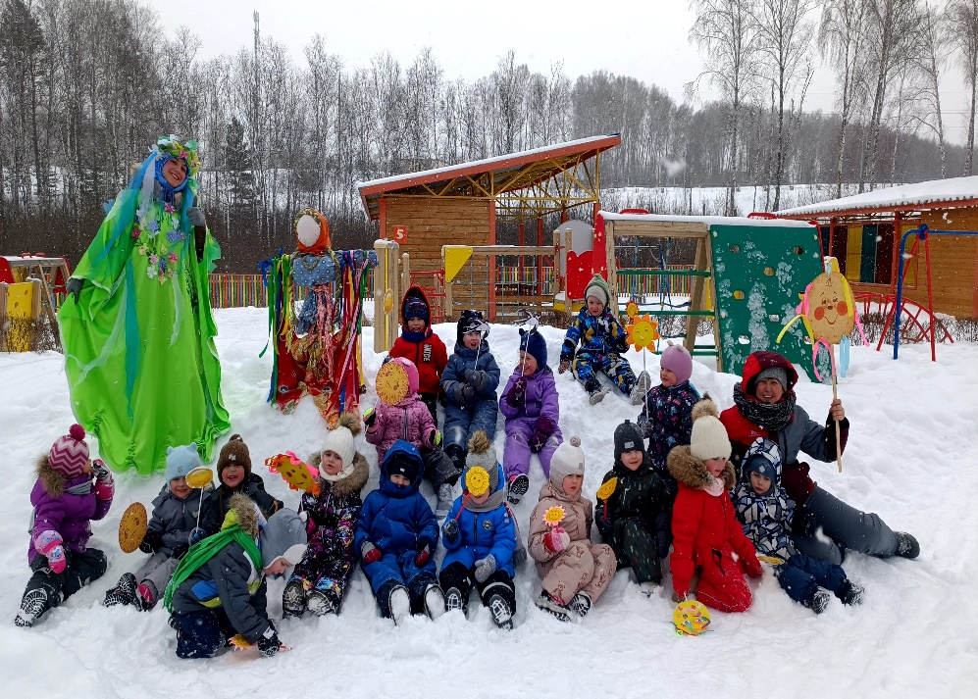

р. п. Кольцово март 2024

**Задачи:**

1. Приобщать детей к культуре наших предков через активную музыкальную, игровую деятельность.
2. Воспитывать соревновательные качества, чувство взаимовыручки, поддержки.
3. Обеспечить высокую двигательную активность детей.

**Хоровод «Вот уж зимушка проходит»**дети заходят на детскую площадку змейкой, заходят на веранду встают в хоровод. Ребятки, а давайте споём с вами песенку?

**Песня «Снег-снежок»**

**Воспитатель:** Привет, ребятки, кто знает на какой праздник пекут блиночки? Конечно же ребятки — это Масленица – один из самых забавных праздников на Руси. И будут еще аппетитные блинчики, румяные, горячие и масленые! С Масленицей ребятки вас! Мы будем шутить и петь, зиму провожать и весну приветствовать!

Воспитатель: А вы знаете, что люди празднуют Масленицу весной? Ребятишки отгадайте загадку.

Снежок тает, и лужок оживает.  
День прибавляется.  
Когда это бывает? (Весной)

**Воспитатель:** Да, ребята! На Масленицу мы прощаемся с зимой и встречаем весну! Мы играем в игры, участвуем в забавах, катаемся на санках и строим снежные крепости. Мы веселимся и радуемся! И вы тоже можете присоединиться к нашему веселью! На веранду входит Барыня-Масленица под песню «А мы Масленицу дожидались».

**Воспитатель:** Здравствуй, дорогая Масленица! Мы рады тебя видеть! Приходи к нам, будем веселиться и есть блины!

**Масленица:** становитесь, ребята в круг, будем в игру играть.

Игра: **«Весёлый бубен».**

Дети идут по кругу, произнося слова:

Ты катись весёлый бубен

Быстро, быстро по рукам,

У кого весёлый бубен,

Тот сейчас станцует нам.

По окончании слов, ребёнок, у которого окажется в руках бубен, выходит в центр круга и произвольно танцует.

**Масленица:** Ребята отгадайте загадку.

Этот праздник очень вкусный!  
С утра печем блины искусно.  
Со сметаной и вареньем  
И, конечно, с икрой нежно.

Желтый, мягкий, ароматный,  
Очень-очень вкусный явно.  
С вареньем и с медом,  
И даже со сгущенкой!

**Игра: «Перенеси блинами на сковородке».**

(Дети делятся на команды, кто быстрее перенесет блины на сковородке)

**( Играют в игру на фоне играет песня «Ой, блины, блины, блины!»)**

**Воспитатель:**А теперь у нас все веселые! И так мы будем веселится, весну-встречать, Масленицу праздновать всю неделю.

На Руси на Масленицу повсюду, строились снежные городки. Эти городки являлись якобы пристанью «чудища-зимы» и в субботу на масляной неделе демонстративно разрушались. Вот и мы сейчас поделимся с вами на две команды и поиграем в игру.

**Игра «Забрось снежки в обруч».**

**Масленица:** Будем веселиться всю неделю, а в последний день, в воскресенье, не забудьте помириться! Вспомните, не обидели ли кого-нибудь. Если да, то попросите прощения и обнимите друг друга в знак примирения!

**Воспитатель:** Ребятки, а давайте с вами поиграем в игру ручеек.

**Игра: «Ручеек».**

**Воспитатель:** Пока мы веселились, к нам пришла Масленица и оставила подарок!

достает тарелку с блинами под салфеткой и спрашивает детей, что это может быть. Она описывает блины: они желтые, круглые, ароматные и очень вкусные - с вареньем, медом или сгущенным молоком. Дети догадываются, что это блины!

*(Воспитатель открывает тарелку с блинами.)*

**Воспитатель:** **как на масленичной неделе,**

**Блины в потолок летели!**

**Ой, блины, блины, блины -**

**Вы блиночки мои.**

**Как нам было весело,**

**Как нам было радостно!**

**Ешьте блины на здоровье,**

**Шаньги смажьте маслицем!**

**Исполнение песенки возле лавочки про блиночки.**

**Воспитатель:**Семь денечков гуляла-пела Масленица, проходило время – пора и честь знать. Масленицу провожали и сжигали огромное чучело Зимы в ярком костре под песни присутствующих и народ расходился по домам.

**Звучит песня "Прощай, Масленица**"!